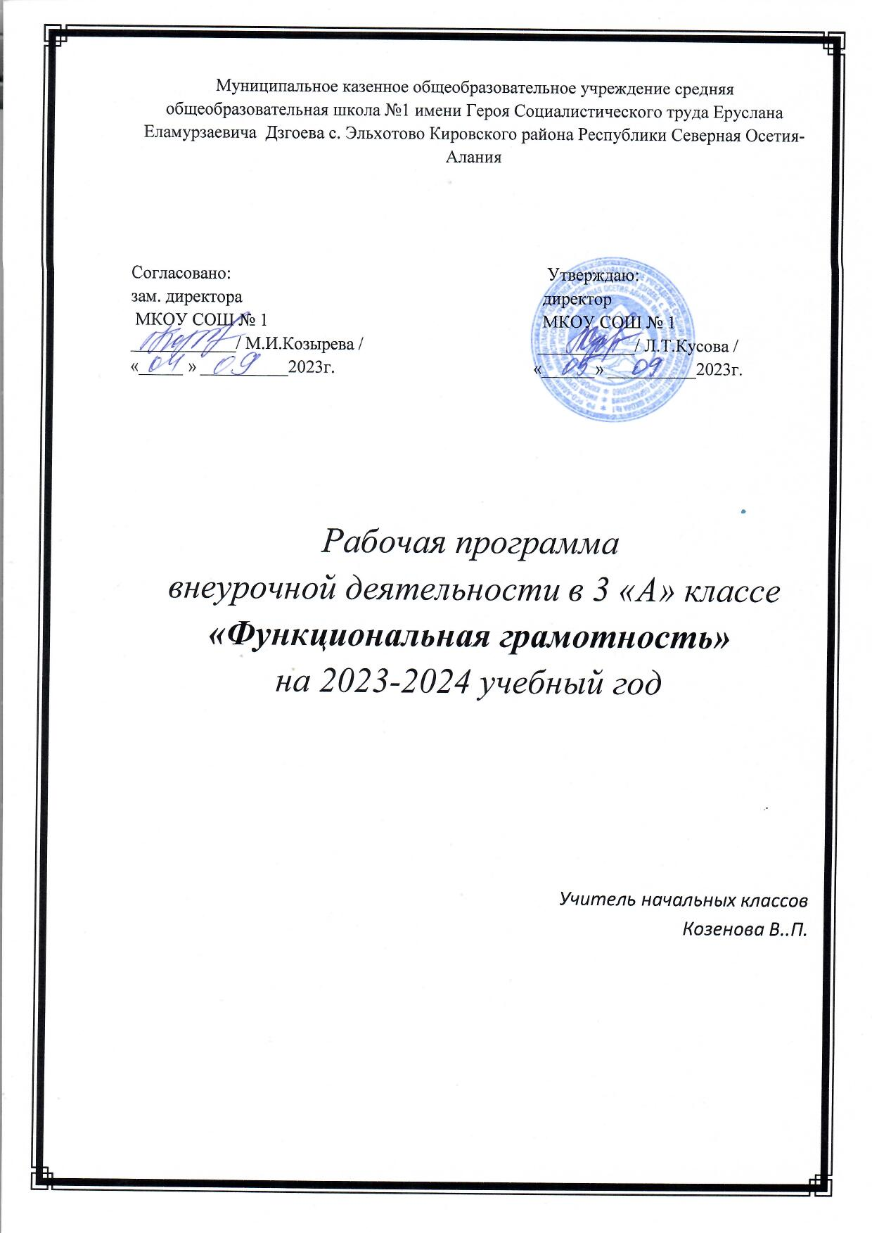

Календарно-тематическое планирование

№ п/п |  |  |  |  |  |  |  |  |  | Дата |  |  |  |  |  |  |  |  |  |  |  | Тема | Формируемые умения
 |  |  |  |  |  |  |  |  |  | план |  |  |  |  | факт
Блок «Читательская грамотность»
1 |  |  |  |  |  |  |  |  |  |  |  |  |  |  |  |  |  |  |  |  |  | Про дождевого червяка | – Определять тип текста;  – дополнять предложение словами из текста;  – определять периоды развития дождевого червя на основе теста;  – объяснять, почему дождевые черви – это настоящие сокровища, живущие под землёй;  – определять на основе теста способ питания дождевых червей;  – находить предложение, соответствующее рисунку;  – выбирать утверждения, соответствующие тексту;  – составлять вопрос по содержанию текста;  – называть дополнительные вопросы, ответов на которые нет в тексте.
3 |  |  |  |  |  |  |  |  |  |  |  |  |  |  |  |  |  |  |  |  |  | Кальций | – Работать с кластером;  – Дополнять предложение словами из текста;  – определять, что такое минерал;  – называть стройматериалы, содержащие кальций;  – объяснять значение слова;  – выбирать утверждения, которые соответствуют прочитанному тексту;  – составлять предложения по рисунку;  – составлять вопрос по содержанию текста и записывать ответ на составленный вопрос.
5 |  |  |  |  |  |  |  |  |  |  |  |  |  |  |  |  |  |  |  |  |  | Сколько весит облако? | – Определять тип текста;  – определять, что вынесено в заглавие – тема или главная мысль;  – находить ответ на вопрос в тексте;  – объяснять значение слова;  – дополнять предложения;  – выбирать вопросы, на которые можно найти ответы в тексте;  – дополнять план текста;  – рассказывать о прочитанном произведении;  – составлять вопрос по содержанию текста и записывать ответ на составленный вопрос;  – определять название книг с достоверными сведениями.
7 |  |  |  |  |  |  |  |  |  |  |  |  |  |  |  |  |  |  |  |  |  | Хлеб – всему голова | – Определять тип текста;  – определять, что вынесено в заглавие – тема или главная мысль;  – записывать пословицы о хлебе;  – записывать предложение, которое соответствует рисунку;  – находить ответ на вопрос в тексте;  – объяснять значение слова;  – рассказывать о прочитанном произведении;  – составлять вопрос по содержанию текста и записывать ответ на составленный вопрос;  – работать с толкованием слова;  – определять порядок следования предложений;  – называть хлебобулочные изделия.
9 |  |  |  |  |  |  |  |  |  |  |  |  |  |  |  |  |  |  |  |  |  | Про мел | – Заполнять кластер о происхождении мела;  – составлять вопрос по готовому ответу;  – давать определение слова;  – работать с толковым словарём;  – работать с толкованием слова;  – соединять части предложений и определять их порядок;  – составлять план текста в виде вопросов;  – составлять вопрос по содержанию текста и записывать ответ на составленный вопрос.
11 |  |  |  |  |  |  |  |  |  |  |  |  |  |  |  |  |  |  |  |  |  | Про мыло | – Дополнять предложение;  – давать определение слова;  – работать с толковым словарём;  – соединять части предложений и определять их порядок;  – находить в тексте предложение, которое соответствует рисунку;  – находить в тексте предложение по заданному условию;  – дополнять текст по заданному условию;  – определять даты принятия гербов.
13 |  |  |  |  |  |  |  |  |  |  |  |  |  |  |  |  |  |  |  |  |  | История свечи | – Давать определение слова;  – записывать ответ на поставленный вопрос;  – определять слово по его лексическому значению;  – называть вещества, которые используют при изготовлении свечей;  – выбрать вопросы, на которые можно найти ответ в тексте;  – составлять вопросы и находить ответы в тексте;  – соединять части предложений и определять их порядок;  – заполнять кластер по рисункам на основе прочитанного текста;  – называть правила безопасности при использовании свечей;  – рассказывать о прочитанном произведении;  – отвечать на поставленный вопрос.
15 |  |  |  |  |  |  |  |  |  |  |  |  |  |  |  |  |  |  |  |  |  | Магнит | – Давать определение слова;  – дополнять предложение;  – находить ответ на поставленный вопрос;  – объяснять значение словосочетания;  – с помощью текста находить отличия между предметами;  – называть предметы, о которых говорится в тексте;  – рассказывать о прочитанном произведении.
Блок «Естественно-научная грамотность»
2 |  |  |  |  |  |  |  |  |  |  |  |  |  |  |  |  |  |  |  |  |  | Дождевые черви | – Называть части тела дождевого червя;  – объяснять, какую роль играют щетинки в жизни животного;  – рассказывать, чем питается дождевой червь;  – объяснять, почему во время дождя дождевые черви выползают на поверхность земли;  – наблюдать, как дождевые черви создают плодородную почву;  – заполнять таблицу-характеристику на дождевого червя.
4 |  |  |  |  |  |  |  |  |  |  |  |  |  |  |  |  |  |  |  |  |  | Полезный кальций | – Заполнять таблицу;  – дополнять предложение;  – определять с помощью опытов, что происходит с костями и скорлупой яйца, если из них удалить кальций;  – составлять суточное меню с молочными продуктами;  – дописывать вывод о необходимости кальция для организма.
6 |  |  |  |  |  |  |  |  |  |  |  |  |  |  |  |  |  |  |  |  |  | Про облака | – С помощью опыта показывать образование облаков;  – объяснять, почему облака увеличиваются в размере;  – называть явления природы;  – называть виды облаков;  – определять погоду по облакам.
8 |  |  |  |  |  |  |  |  |  |  |  |  |  |  |  |  |  |  |  |  |  | Про хлеб и дрожжи | – Называть внешние признаки сходства и различия ржи и пшеницы;  – описывать внешний вид ржаного и пшеничного хлеба;  – определять наличие дырочек в хлебобулочных изделиях;  – давать определение слову «дрожжи»;  – проводить опыт, показывающий влияние температуры на процесс брожения;  – проводить опыт, показывающий влияние сахара на процесс брожения;  – проводить опыт, доказывающий образование углекислого газа при брожении;  – проводить опыт, доказывающий, что вкус и качество хлеба зависят от выдержки теста.
10 |  |  |  |  |  |  |  |  |  |  |  |  |  |  |  |  |  |  |  |  |  | Интересное вещество – мел | – Определять внешние признаки мела;  – доказывать, что мел не растворяется в воде;  – называть, из чего состоит мел;  – доказывать, что мел содержит карбонат кальция;  – определять состав мела;  – называть области применения мела.
12 |  |  |  |  |  |  |  |  |  |  |  |  |  |  |  |  |  |  |  |  |  | Чем интересно мыло и как оно «работает» | – Называть виды мыла;  – исследовать мыло в сухом виде;  – показывать, что при намокании мыла появляется пена;  – проводить опыт, доказывающий, что мыло очищает воду от масла;  – проводить опыт, доказывающий, что мыло уменьшает поверхностное натяжение воды;  – исследовать с помощью лупы мыльные пузыри;  – доказывать, что мыльные пузыри образуются из жидкого мыла.
14 |  |  |  |  |  |  |  |  |  |  |  |  |  |  |  |  |  |  |  |  |  | Про свечи | – Рассказывать о строении свечи;  – рассказывать о зонах пламени свечи;  – объяснять, почему гаснет свеча;  – объяснять, почему внутри ёмкости поднимается вода;  – объяснять, почему происходит возгорание дыма.
16 |  |  |  |  |  |  |  |  |  |  |  |  |  |  |  |  |  |  |  |  |  | Волшебный магнит | – Называть виды магнитов;  – определять опытным путём, какие предметы притягивает магнит;  – доказывать с помощью опыта, что магнитная сила действует через стекло и другие предметы;  – показывать с помощью опыта, что магнит может намагничивать металлические предметы;  – рассказывать о том, что магнит имеет два полюса;  – показывать с помощью опыта, как можно создать компас.
Проверочная работа
17 |  |  |  |  |  |  |  |  |  |  |  |  |  |  |  |  |  |  |  |  |  | Проверь себя | – Ориентироваться в понятиях, изученных в первом полугодии;  – применять полученные знания в повседневной жизни;  – работать самостоятельно;  – планировать и корректировать свои действия в соответствии с поставленной учебной задачей.
Блок «Финансовая грамотность»
18 |  |  |  |  |  |  |  |  |  |  |  |  |  |  |  |  |  |  |  |  |  | Что такое «бюджет»? | – Понимать и правильно использовать финансовые термины: «бюджет», «налоги»; «дефицит», «профицит»;  – понимать, из каких уровней состоит бюджетная система России;  – объяснять, откуда берутся деньги в госбюджете и куда они расходуются;  – выдвигать свои предположения и уметь аргументировать свой ответ;  – уметь слушать и слышать собеседника.
20 |  |  |  |  |  |  |  |  |  |  |  |  |  |  |  |  |  |  |  |  |  | Семейный бюджет | – Объяснять значение понятия «семейный бюджет»;  – понимать, как в семье появляются доходы;  – делить расходы на «обязательные», «желаемые и «непредвиденные»;  – заполнять кластер;  – формулировать высказывание в устной и письменной речи на заданную тему.
22 |  |  |  |  |  |  |  |  |  |  |  |  |  |  |  |  |  |  |  |  |  | Откуда в семье берутся деньги? Зарплата | – Понимать и правильно использовать финансовые термины: «заработная плата», «фиксированная зарплата», «аванс», «премия» и «гонорар»;  – анализировать данные, представленные в виде графика;  – приводить примеры различных профессий;  – объяснять, отчего может зависеть размер заработной платы.
24 |  |  |  |  |  |  |  |  |  |  |  |  |  |  |  |  |  |  |  |  |  | Откуда в семье берутся деньги? Пенсия и социальные пособия | – Понимать и правильно использовать финансовые термины: «пенсия», «досрочная пенсия», «пособие»;  – на доступном для третьеклассника уровне определять основание для назначения досрочной пенсии;  – называть пособия, которые получают граждане нашей страны;  – определять, какие пособия относятся к регулярным, а какие – к эпизодическим.
26 |  |  |  |  |  |  |  |  |  |  |  |  |  |  |  |  |  |  |  |  |  | Откуда в семье берутся деньги? Наследство, вклад, выигрыш | –– Понимать и правильно использовать финансовые термины: «случайный доход», «выигрыш», «клад», «наследство» и «движимое и недвижимое имущество»;  – понимать, что выигрыш облагается налогом;  – иметь представления о налогах, которые человек должен заплатить от доходов, полученных в виде выигрыша;  – понимать, как должен поступить человек, нашедший клад;  – называть предметы, которые человек может получить в наследство.
28 |  |  |  |  |  |  |  |  |  |  |  |  |  |  |  |  |  |  |  |  |  | На что тратятся семейные деньги? Виды расходов | –– Понимать и правильно использовать финансовые термины: «обязательные расходы», «желаемые расходы», «непредвиденные расходы»,  «текущие расходы», «капитальные расходы», «чрезвычайные расходы», «ежемесячные расходы», «ежегодные расходы», «сезонные расходы», «разовые расходы»,  – определять, к какой группе относятся те или иные расходы.
30 |  |  |  |  |  |  |  |  |  |  |  |  |  |  |  |  |  |  |  |  |  | На что тратятся семейные деньги? Обязательные платежи | – Понимать и правильно использовать финансовые термины: «коммунальные платежи», «тариф», «штрафы», «налоги»;  – объяснять, почему обязательные платежи нужно платить вовремя;  – на примере различных ситуаций определять вид обязательного платежа.
32 |  |  |  |  |  |  |  |  |  |  |  |  |  |  |  |  |  |  |  |  |  | Как сэкономить семейные деньги? | – Понимать и правильно использовать финансовые термины: «экономия семейного бюджета», «продовольственные товары», «непродовольственные товары»;  – формулировать простые правила экономии семейного бюджета;  – на доступном для третьеклассника уровне объяснять, почему необходимо экономить семейный бюджет.
Блок «Математическая грамотность»
19 |  |  |  |  |  |  |  |  |  |  |  |  |  |  |  |  |  |  |  |  |  | Расходы и доходы бюджета | – Определять дефицитный и профицитный бюджет;  – анализировать данные, представленные на инфографике, и на основе этих данных заполнять таблицу;  – выполнять вычисления по таблице;  – выполнять сложение и вычитание многозначных чисел;  – составлять задачу по предложенному решению;  – формулировать вопрос задачи.
21 |  |  |  |  |  |  |  |  |  |  |  |  |  |  |  |  |  |  |  |  |  | Планируем семейный бюджет | – анализировать данные, представленные в таблице, и по этим данным выполнять необходимые вычисления;  – выполнять сложение и вычитание многозначных чисел, деление круглого числа на однозначное;  – анализировать данные столбчатой диаграммы;  – выполнять умножение двузначного числа на однозначное путём сложения одинаковых слагаемых;  – выполнять чертёж к задаче и записывать её решение.
23 |  |  |  |  |  |  |  |  |  |  |  |  |  |  |  |  |  |  |  |  |  | Подсчитываем семейный доход | – Анализировать график и по данным графика заполнять таблицу;  – выполнять сложение круглых многозначных чисел;  – находить с помощью калькулятора среднее арифметическое;  – сопоставлять таблицу и круговую диаграмму;  – анализировать данные таблицы и на основе этих данных дополнять недостающие подписи на круговой диаграмме;  – самостоятельно составлять круговую диаграмму.
25 |  |  |  |  |  |  |  |  |  |  |  |  |  |  |  |  |  |  |  |  |  | Пенсии и пособия | – Анализировать данные, представленные в таблице;  – выполнять сложение и вычитание многозначных чисел;  – анализировать данные, представленные в виде гистограммы;  – вычислять, на сколько увеличилась пенсия за определённый период;  – заполнять таблицу на основе текстового материала;  – подсчитывать доход семьи от детских пособий.
27 |  |  |  |  |  |  |  |  |  |  |  |  |  |  |  |  |  |  |  |  |  | Подсчитываем случайные (нерегулярные) доходы | – Определять, с какой суммы и в каком размере нужно платить налог с выигрыша;  – подсчитывать, чему равен реальный доход от выигрыша в лотерею;  – под руководством учителя с помощью калькулятора находить процент от числа.
29 |  |  |  |  |  |  |  |  |  |  |  |  |  |  |  |  |  |  |  |  |  | Подсчитываем расходы | – Анализировать данные инфографики;  – находить в таблице информацию, необходимую для выполнения задания;  – подсчитывать расходы на питание и определять, какую часть от семейного дохода они составляют;  – подсчитывать, какую часть семья откладывает на непредвиденные расходы.
31 |  |  |  |  |  |  |  |  |  |  |  |  |  |  |  |  |  |  |  |  |  | Расходы на обязательные платежи | – Определять, какие налоги должна платить семья;  – анализировать данные диаграммы и на основе этих данных заполнять таблицу;  – подсчитывать ежемесячные обязательные расходы;  – пользоваться калькулятором;  – объяснять причину уменьшения или увеличения обязательных платежей;  – выполнять сложение и вычитание многозначных чисел.
33 |  |  |  |  |  |  |  |  |  |  |  |  |  |  |  |  |  |  |  |  |  | Подсчитываем сэкономленные деньги | – Под руководством учителя решать составные задания на нахождения количества сэкономленных денег;  – объяснять, что такое «скидка в 25%»;  – определять, на сколько стал дешевле товар со скидкой;  – находить часть от числа.
Проверочная работа
34 |  |  |  |  |  |  |  |  |  |  |  |  |  |  |  |  |  |  |  |  |  | Проверь  себя | – Ориентироваться в понятиях, изученных во втором полугодии;  – применять полученные знания в повседневной жизни;  – работать самостоятельно;  – планировать и корректировать свои действия в соответствии с поставленной учебной задачей.

